# FinGO posiluje tým o zkušeného manažera Tomáše Klápu

**Praha 26. března 2025 – Tomáš Klápa se stal novým manažerem pro podporu řízení obchodu ve finančně-poradenské společnosti FinGO. S více než osmnácti lety zkušeností z oblasti neživotního pojištění přináší do společnosti i své odborné znalosti.**

Ve společnosti FinGO se Tomáš Klápa věnuje klíčovým oblastem podpory poradenské sítě. Je zodpovědný za tvorbu pojistných metodik, sledování právních změn v oboru, poskytování expertního poradenství pojišťovacím poradcům a rozvoj spolupráce s partnerskými pojišťovnami. Jeho bohaté zkušenosti z oblasti neživotního pojištění najdou uplatnění především při vzdělávání a podpoře obchodní sítě, což povede ke zkvalitnění služeb pro klienty.

*„Na své současné pozici budu moci uplatnit své dlouholeté pracovní zkušenosti s vedením poradců v externích sítích, a to jak po produktové stránce, tak i nastavováním procesů a hledáním jejich vylepšení. Vzdělávání obchodníků je pro mě vždy možností nejen předat informace, ale i se více poznat, navázat vztah, který je v našem pojišťováckém světě důležitý,“* říká Tomáš Klápa, nový manažer společnosti FinGO.

Tomáš Klápa strávil 8 let na pozici Key account managera pro MLM sítě ve společnosti Česká pojišťovna (dnešní Generali Česká pojišťovna) a následujících 9,5 roku působil v ČSOB skupině jako regionální manažer pojištění pro oblast Prahy a Středních Čech.

Za svou kariéru měl možnost poznat různé modely poradenských sítí, různou firemní kulturu a systémy fungování. *„Se společností FinGO jsem v kontaktu od jejích počátků, a lidsky to je pro mě jedna z top firem na trhu. A to jak z pohledu prezentace, vedení, ale hlavně přístupu k poradcům, volnosti, podpory a mimo jiné i funkčních nástrojů, které poradci mohou plně využívat,“* pokračuje Tomáš Klápa a dodává: *„Výhodou je jejich vlastní call centrum a možnost získávat ověřené kontakty díky FingoMarketu. Firmu ale dělají hlavně lidé, kteří jsou na jedné vlně, a to se mi od prvních dnů potvrzuje.“*

Tomáš je otcem dvou dospívajících synů, které společně s manželkou podporuje ve studiu i sportovních aktivitách. *„Jsem táta, co se snaží být na každém fotbalovém zápasu, i na úkor vlastních zálib,“* přiznává. Ve volném čase rád lyžuje, jezdí na motorce nebo si občas zahraje golf. S rodinou také rád cestuje, nejčastěji ve spojení se sportovními aktivitami jako je cyklistika nebo vodní sporty. *„Ale gastroturistice se také nebráním. A když chci skutečně vypnout, jedu na ryby,“* uzavírá nový člen týmu FinGO.

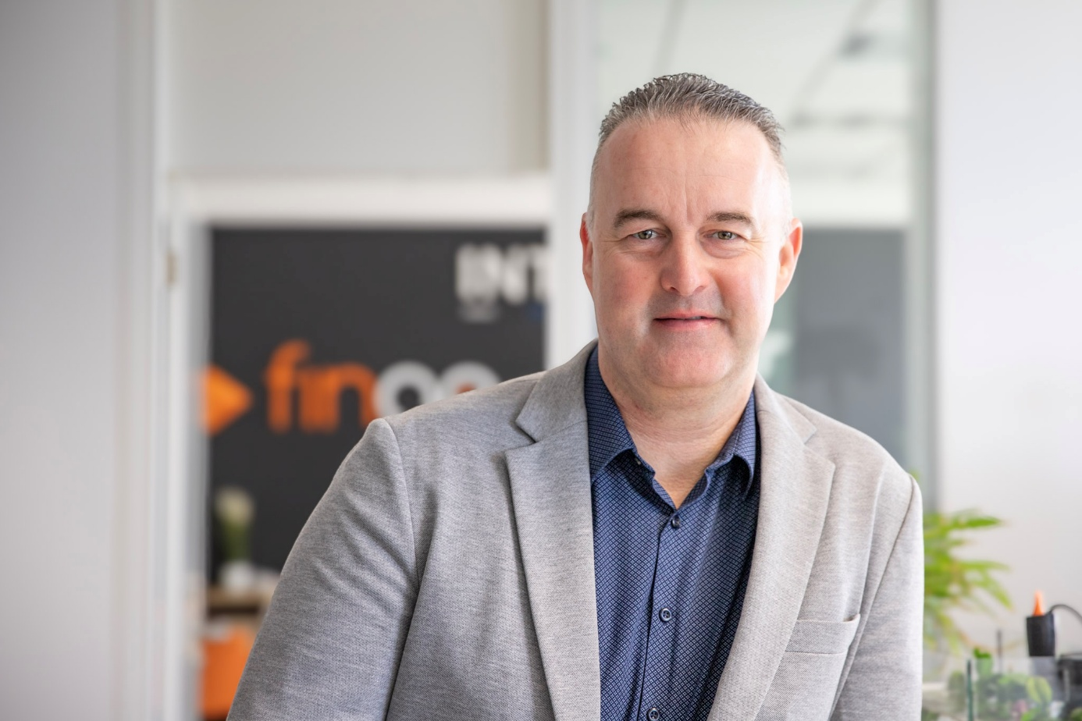

***O společnosti FinGO:***

*Digitální finančně-poradenská společnost FinGO.cz začala v České republice působit v roce 2021 s cílem přinést makléřům i klientům pohodlí, férovost a díky digitálním technologiím také příležitost, jak oslovit nové klienty. V současnosti má společnost přes 580 vázaných zástupců, kteří působí po celé České republice. V roce 2022 patřila k nejrychleji rostoucím makléřským společnostem, přičemž v oblasti úvěrů rostla nejrychleji ze všech. Významný podíl produkce FinGO.cz pochází z online příležitostí, které společnost sama vytváří pro své vázané zástupce.*

[](https://www.youtube.com/@fingocz3140)[](https://twitter.com/fingocz)[](https://www.linkedin.com/company/fingo-cz/)[](https://www.facebook.com/fingo.cz)*Společnost FinGO je součástí lokální investiční skupiny InTeFi Capital podnikatele a investora Lukáše Nováka. Skupina vlastní a řídí české a slovenské společnosti z oblastí informačních technologií, financí, a real estate developmentu. Podíl vlastní například v technologické skupině BiQ Group, která vytváří komplexní a udržitelné IT projekty s budoucností. Společnost FinGO.sk byla založena před pěti lety a stala se jednou z nejrychleji rostoucích společností ve svém oboru na Slovensku. Více než 1100 odborníků působí ve všech 79 okresech Slovenska a stará se o téměř 110 000 spokojených klientů.*